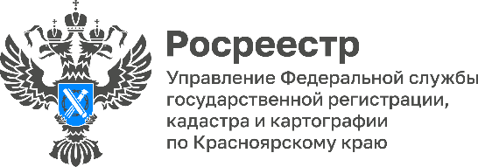

Земельный сертификат для многодетных семей

С января 2023 года многодетные семьи Красноярского края смогут получить на выбор земельный участок или земельный сертификат, номинальная стоимость которого составляет 185 тысяч рублей. В дальнейшем ежегодно сумма будет индексироваться.

В Красноярском крае приняли закон от 06.10.2022 №4-1118 «О социальных выплатах многодетным гражданам на приобретение земельного участка и улучшение жилищных условий».

Для получения земельного сертификата многодетная семья должна не менее трех лет находиться в очереди на предоставление земельного участка и быть признанной нуждающейся в улучшении жилищных условий.

Средства земельного сертификата можно направить на приобретение земельного участка, а также на покупку (строительство) жилого помещения (в том числе и на погашение основного долга по кредитному договору, включая ипотечные кредиты).

Приобретаемый земельный участок или жилое помещение должны находиться на территории Красноярского края.

Подать заявление можно через МФЦ, территориальные подразделения социальной защиты по месту жительства либо посредством портала госуслуг Красноярского края

Руководитель Управления Росреестра по Красноярскому краю Татьяна Голдобина: «С 1 января 2023 года у многодетных семей региона появилась возможность выбора между получением земельного участка или земельного сертификата, являющегося, по сути, новой мерой поддержки многодетных семей».

Материалы подготовлены Управлением Росреестра по Красноярскому краю
Контакты для СМИ:
тел.: (391)2-226-756
е-mail: pressa@r24.rosreestr.ru
«ВКонтакте» http://vk.com/to24.rosreestr
Telegram https://t.me/Rosreestr_krsk24
Одноклассники https://ok.ru/to24.rosreestr

